Государственное бюджетное профессиональное образовательное учреждение

«Нижегородский радиотехнический колледж»

# ОП.11 Компьютерные сети

ОТЧЁТ

по лабораторной работе 3.5.5

## Тема «Изучение моделей TCP/IP и OSI в действии»

Выполнил: Проверил:

обучающийся группы 2ИСиП-19-1 Преподаватель

Мамонов Антон Еремеев В.А.

Нижний Новгород

2021г.

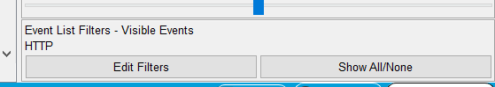Выбираем пункт HTTP

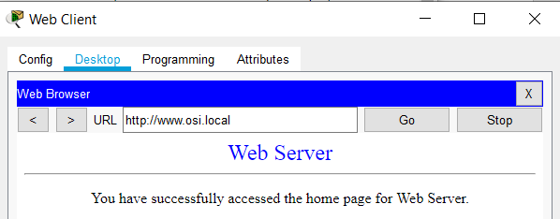Появилась надпись, ее тут раньше не было

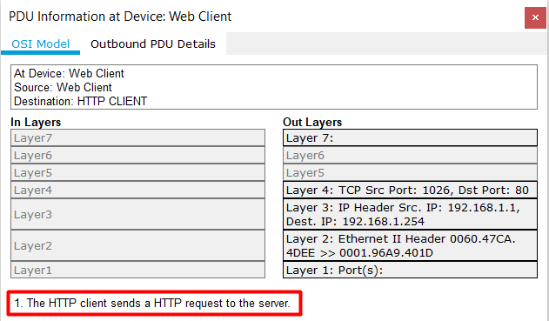Dst Port Layer 4 = 80

Dest. IP Layer 3 = 192.168.1.254

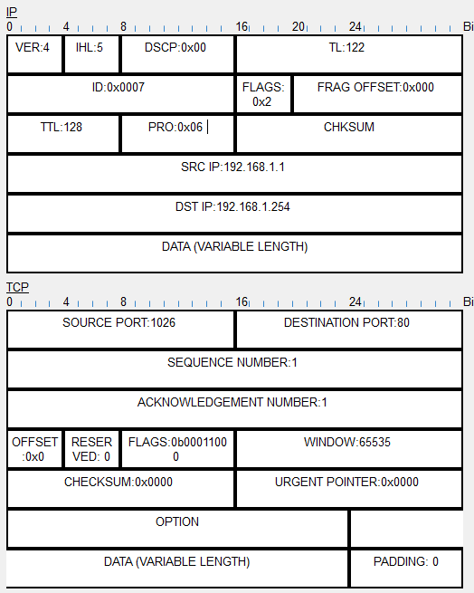

В разделе IP общая - SRC IP и DST IP at Layer 3

В разделе TCP общая – SRC PORT и DEST PORT at Layer 4

Host: [www.osi.local](http://www.osi.local) / Layer 7

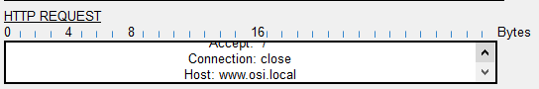

В русском переводе опечатка, там рекомендуют нажать снова на первый, а нужно на второй квадрат, нажав на него – попадаем сюда.

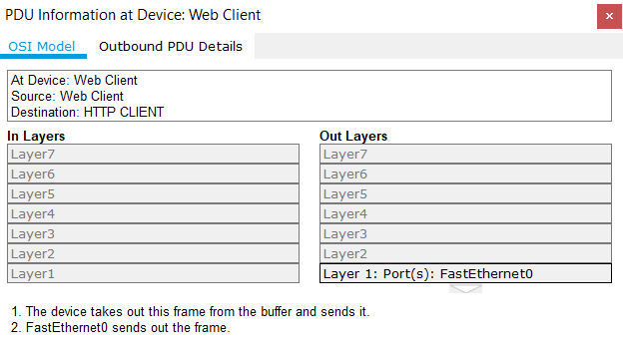

Переходим к третьему цветному квадрату. Scr и Dst Ports, Src и Dst IPs и MAC addresses переставлены.

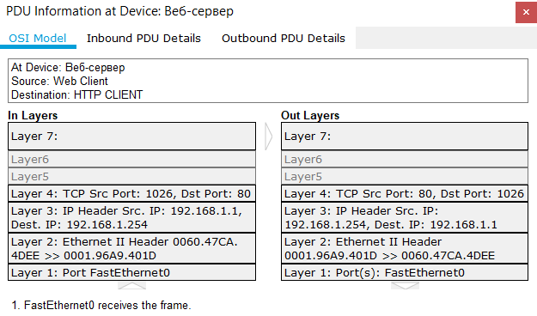

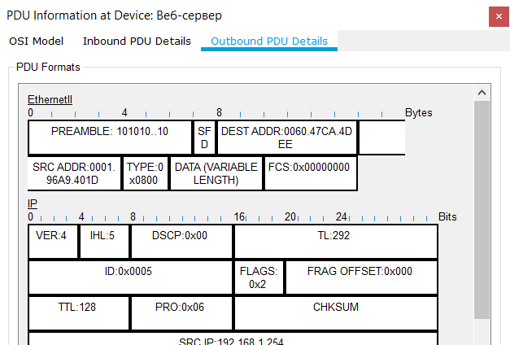Откроем вкладку Outbound PDU Details

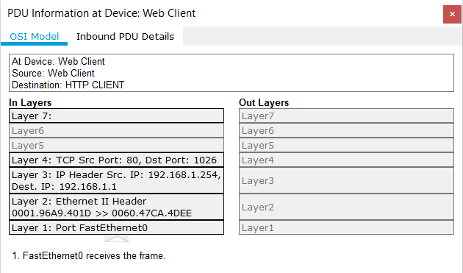Переходим к четвертому цветному квадрату. Отображается 2 вкладки. Одна OSI Model, вторая Inbound PDU Details, потому что это принимающее устройство.

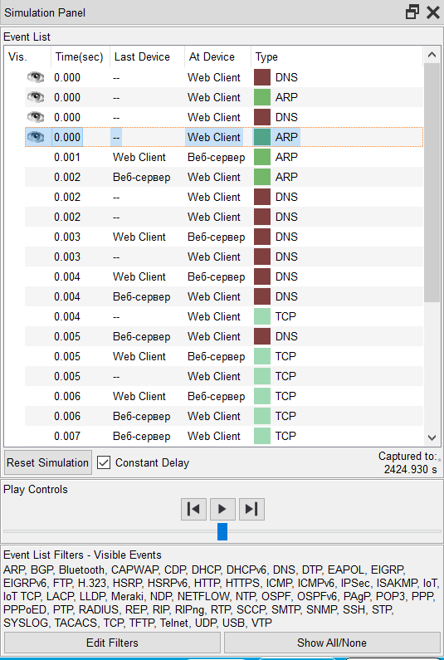

Выбираем показать все. Появились дополнительно ARP, DNS, TCP и HTTP.

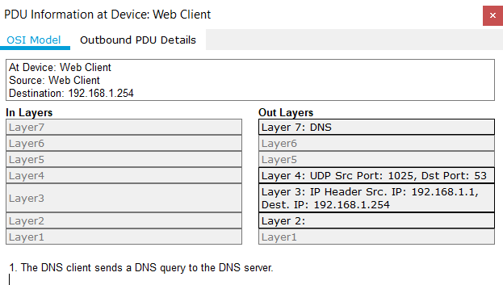

Нажимаем на первое DNS в списке.

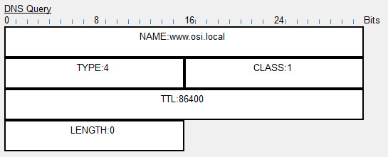Вкладка Outbound PDU Details. Name: www.osi.local

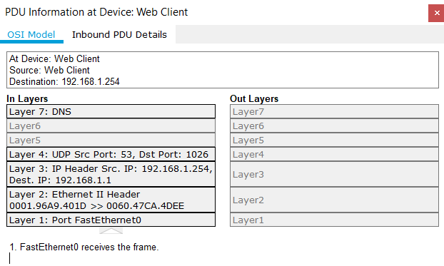Нажимаем на последний цветной DNS квадрат. Был захвачен на Web Client.

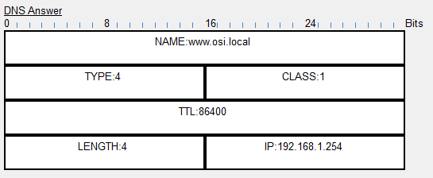DNS Answer. Adress: 192.168.1.254

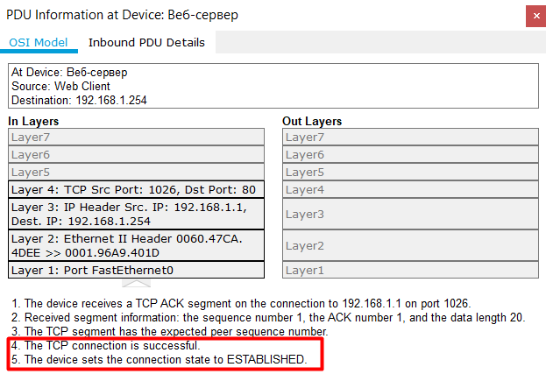TCP после певрого в списке HTTP. Layer 4.

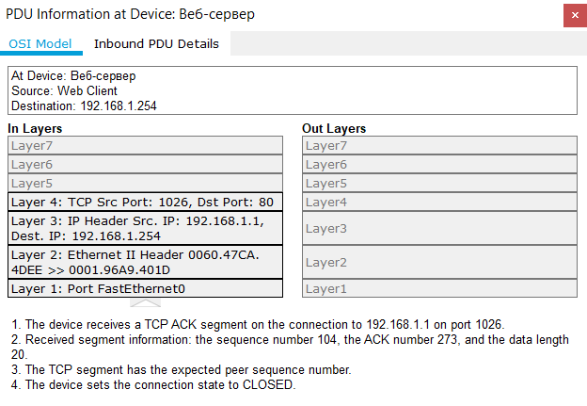

Последнее TCP в списке. Четвертый пункт обозначает закрытие соединение.

**Сложные вопросы:**

1. 80 порт
2. 53 порт

**Вывод:** в этой лабораторной работе я изучил HTTP-трафик и научился отображать элементы семейства протоколов TCP/IP. Эти знания очень пригодятся мне в будущем.